13/3/2019

Nuevo Michelin e-wild: el neumático para los USUARIOS de mtb eléctricas

MICHELIN LANZA AL MERCADO DURANTE EL MES DE MARZO LA NUEVA GAMA MICHELIN E-WILD, DESARROLLADA PARA SATISFACER LAS NECESIDADES ESPECÍFICAS DE LOS USUARIOS DE BICICLETAS ELÉCTRICAS DE MONTAÑA

En el curso del desarrollo de la innovadora gama de neumáticos MICHELIN E-Wild, los ingenieros del Centro de Investigación y Desarrollo de Michelin se inspiraron en los neumáticos de descenso y Enduro para bicicleta de montaña de la marca.
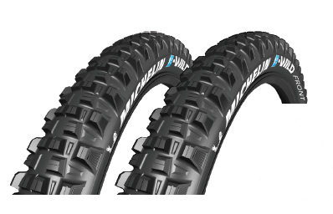
Puesto que el neumático trasero debe estar preparado para absorber más impactos, el neumático MICHELIN E-Wild trasero es más resistente que el delantero. La cubierta deriva en este caso de la utilizada para los prototipos de carreras de descenso, con el objetivo de maximizar la resistencia y la tracción, gracias a su capacidad para rodar con bajas presiones.

Por otro lado, el neumático delantero está basado en las cubiertas de enduro, para combinar la robustez necesaria con un excelente agarre cuando los riders pilotan sus bicicletas cuesta abajo.

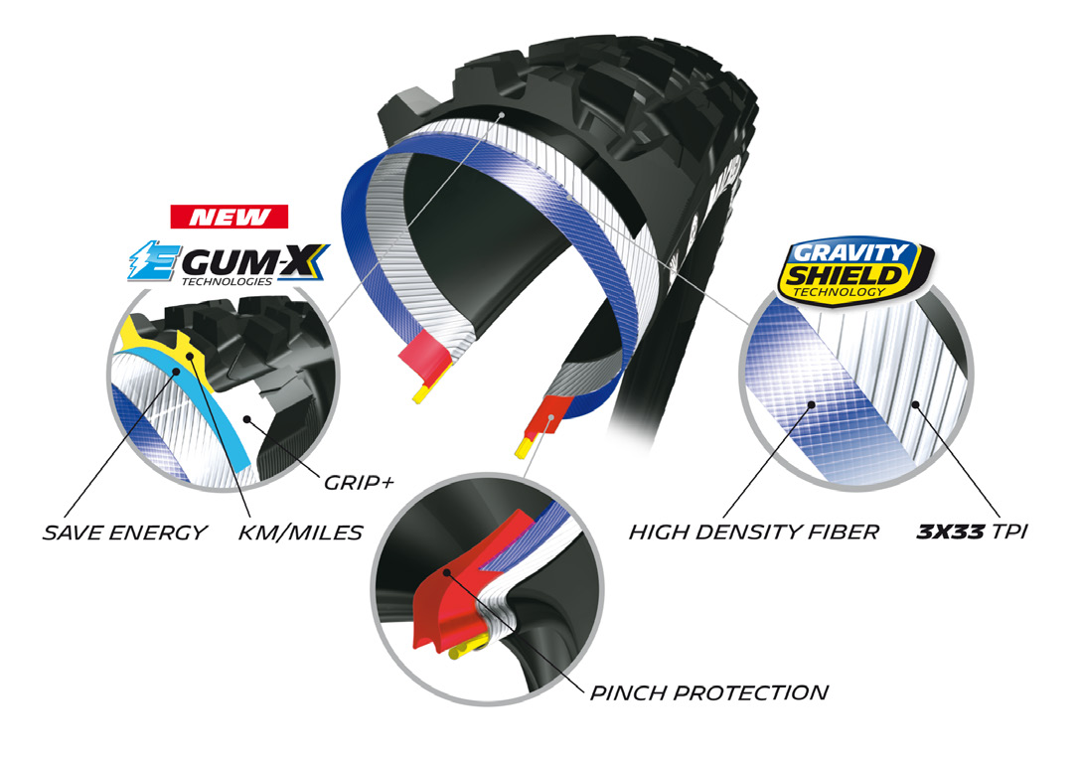
Juntos, los neumáticos MICHELIN E-Wild delantero y trasero contribuyen a minimizar la cantidad de energía necesaria para rodar, mejorando la eficiencia y reduciendo así la demandas de la batería, lo que permite una mayor autonomía con cada carga. El diseño de las cubiertas también optimiza el peso de los nuevos neumáticos para bicicletas de montaña eléctricas, que a igualdad de dimensiones es equivalente al de los neumáticos convencionales.

Además del trabajo realizado en la carcasa, los ingenieros de Michelin prestaron especial atención a los compuestos utilizados. De esta forma, la última generación de la tecnología E-GumX favorece la transmisión de la potencia desde los pedales al suelo a través de la rueda trasera, y al mismo tiempo mejora la duración del diseño de tacos de su escultura.

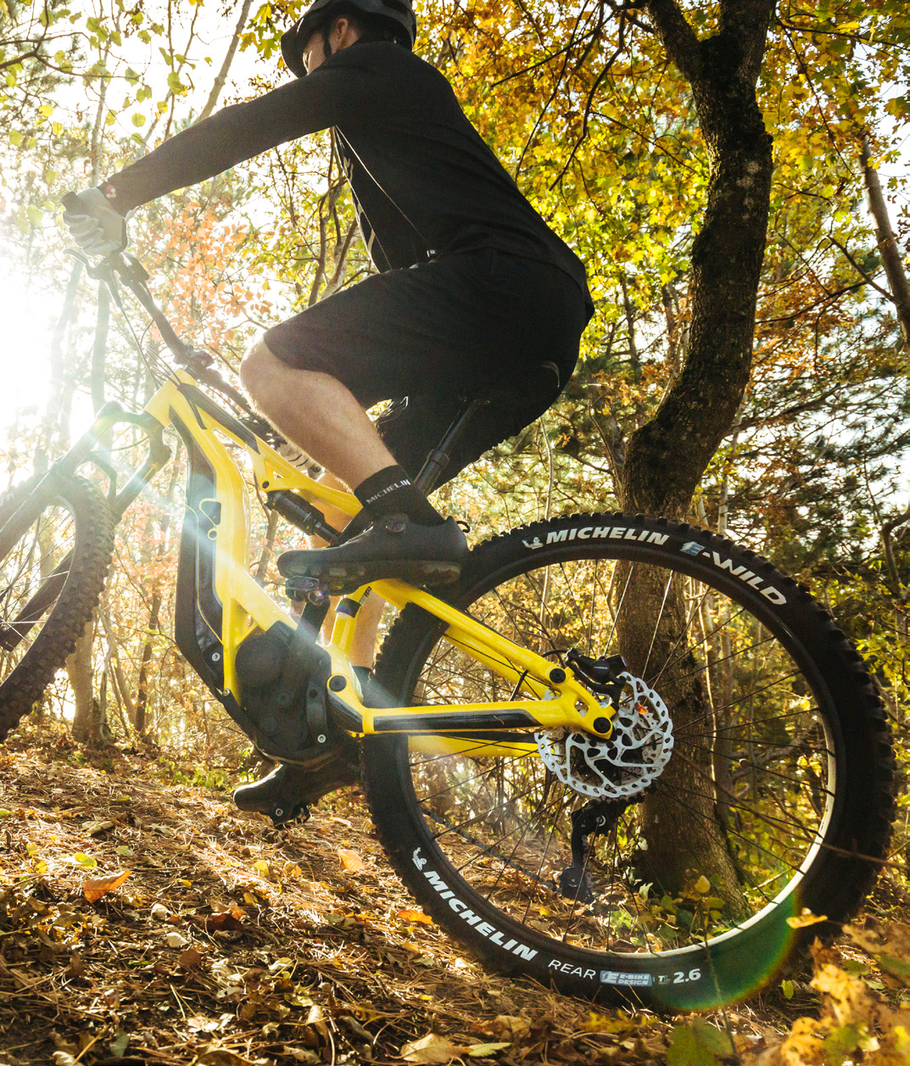
El desarrollo de los neumáticos MICHELIN E-Wild siguió el mismo proceso que el utilizado para otros neumáticos de la marca para bicicletas de montaña, con el aporte de expertos como Nicolas Vouilloz, Nicolas Quere (ganador del Campeonato Francés de E-Bikes 2018 con neumáticos E-Wild), Rémy Absalon y Jérôme Clementz.

La Copa Francesa de Enduro Eléctrica también sirvió como un valioso campo de pruebas para Michelin a la hora de evaluar la fiabilidad y el rendimiento de los MICHELIN E-Wild en condiciones extremas. Los nuevos neumáticos también fueron testados por el personal del departamento de competición de Michelin, así como por clientes, que acumularon un total de más de 1.000 horas de pilotaje. El resultado de esta colaboración en la que se han involucrado ingenieros, ciclistas profesionales y clientes, es un neumático que no solo satisface plenamente las necesidades de los usuarios de bicicletas de montaña eléctricas, sino que también eleva a un nuevo nivel las prestaciones y la resistencia.

Los neumáticos MICHELIN E-Wild Front y MICHELIN E-Wild Rear salen a la venta al público en marzo de 2019 y estarán disponibles en dos dimensiones: 27.5 x 2.6 y 27.5 x 2.8.

Michelin tiene la ambición de mejorar de manera sostenible la movilidad de sus clientes. Líder del sector del neumático, Michelin diseña, fabrica y distribuye los neumáticos más adaptados a las necesidades y a los diferentes usos de sus clientes, así como servicios y soluciones para mejorar su movilidad. Michelin ofrece igualmente a sus clientes experiencias únicas en sus viajes y desplazamientos. Michelin desarrolla también materiales de alta tecnología para la industria en torno a la movilidad. Con sede en Clermont-Ferrand (Francia), Michelin está presente en 171 países, emplea a 114.700 personas y dispone de 70 centros de producción en 17 países que en 2017 han fabricado 190 millones de neumáticos. (www.michelin.es).

